ОСНОВНЫЕ СООТНОШЕНИЯ МЕЖДУ ЭЛЕКТРИЧЕСКИМИ ВЕЛИЧИНАМИ В ТРЁХФАЗНЫХ ЦЕПЯХ ПРИ СОЕДИНЕНИИ ФАЗ ПРИЁМНИКА ЗВЕЗДОЙ С НЕЙТРАЛЬНЫМ ПРОВОДОМ И РАЗЛИЧНЫХ РЕЖИМАХ ИХ РАБОТЫ
1. При разработке тренажёра не учитывались сопротивления линейных проводов, поэтому при сопротивлении нейтрального провода Z₀ = 0 линейные напряжения между линейными проводами симметричного приёмника равны линейным напряжениям трёхфазного источника энергии, т. е.
U_{аb} = U_{AB}; U_{bc} = U_{BC} и U_{ca} = U_{CA}.
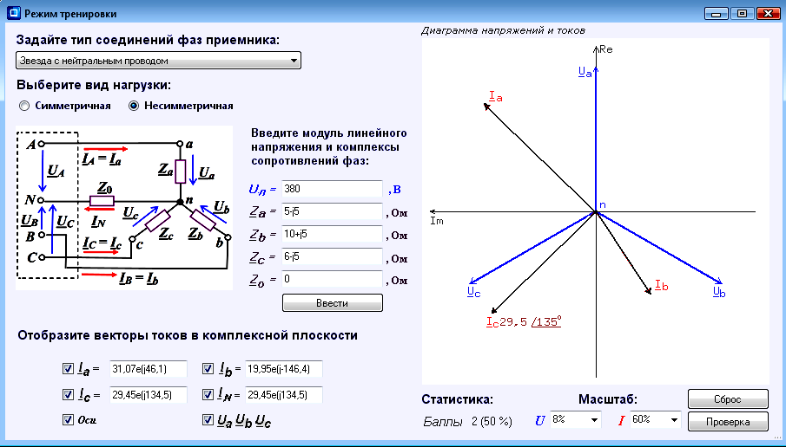
У симметричных (четырёхпроводной и трёхпроводной) трёхфазных систем с одинаковыми сопротивлениями всех трёх фаз звезды (Z_{a} = Z_{b} = Z_{c} = Z_{ф}) модули комплексов токов фаз одинаковые (I_{a} = I_{b} = I_{c} = I_{ф} = U_{ф}/Z_{ф}, где модуль фазного напряжения U_{ф} = U_{л} /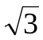), а также одинаковые сдвиги фаз
Рис. 3
ϕ_{а} = ϕ_{b} = ϕ_{c} = ϕ_{ф} = arctg(Х_{ф}/R_{ф})
между токами I_{a}, I_{b}, I_{c} и соответствующими фазными напряжениями (см. рис. 3)
U_{а} = U_{ф}, U_{b} = U_{ф}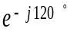, U_{c} = U_{ф}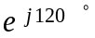.
При этом ток в нейтральном проводе при симметричной нагрузке
I_{N} = I_{a} + I_{b} + I_{c} = 0.
Поэтому в случае симметричного приёмника нейтральный провод не нужен, и не прокладывается. Примером такого приёмника является трёхфазный асинхронный двигатель при соединении обмоток статора звездой или треугольником.
При соединении фаз приёмника по схеме звезда линейные токи равны соответствующим фазным токам, т. е.
I_{A} = I_{a}, I_{B} = I_{b}, I_{C} = I_{c},
и при симметричном приёмнике их модули равны между собой, т. е. I_{л} = I_{ф}.
2. При наличии нейтрального провода и при обрыве, например, фазы "а" (U_{а} = U_{А}, I_{а} = 0) ток в нейтральном проводе I_{N} равен сумме комплексов токов двух других фаз
I_{N} = I_{b} + I_{c},
а при обрыве двух фаз ток I_{N} равен току оставшейся необорванной фазы.
При коротком замыкании той же фазы перегорит фазный предохранитель или сработает контактор или пускатель, установленный в фазе, и получим рассмотренный выше режим работы трёхфазного приёмника с оборванной фазой.
3. При несимметричном трёхфазном приёмнике (Z_{a} 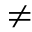Z_{b} Z_{c}) с нейтральным проводом при Z₀ = 0 фазные токи находят по формулам:
I_{a} = U_{а}/Z_{а}; I_{b} = U_{b}/Z_{b}; I_{c} = U_{c}/Z_{c},
где U_{а} = U_{ф}, U_{b} = U_{ф}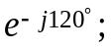 U_{c} = U_{ф}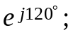 Z_{a} = Z_{а}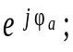 Z_{b} = Z_{b}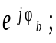 Z_{c} = Z_{c}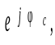 а ток в нейтральном проводе
I_{N} = I_{a} + I_{b} + I_{c}.
4. При сопротивлении нейтрального провода Z₀ ≠ 0 имеет место комплексное напряжение смещения нейтрали U_{nN} между нейтралью n приёмника и нейтралью генератора N,т. е.
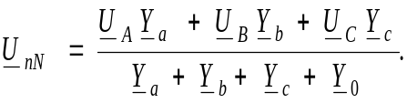
где U_{А} = U_{ф} = U_{л} /; U_{В} = U_{ф} U_{С} = U_{ф}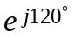 − фазные напряжения источника; Y_{a} = 1/Z_{а}, Y_{b} = 1/Z_{b}, Y_{c} = 1/Z_{c}, Y₀ = 1/Z₀ − комплексы проводимостей фаз приёмника и нейтрального провода.
Тогда комплексы фазных напряжений приёмника
U_{а} = U_{A} – U_{nN}, U_{b} = U_{B} – U_{nN}, U_{c} = U_{C} – U_{nN};
при этом фазные токи приёмника определяют по формулам:
I_{a} = U_{а}/Z_{а}, I_{b} = U_{b}/Z_{b}, I_{c} = U_{c}/Z_{c}.
При построении векторных диаграмм напряжений и токов трехфазной цепи оси комплексной плоскости поворачивают на угол 90° против хода часовой стрелки и откладывают вектор фазного напряжения U_{А} фазы А источника вдоль вертикальной оси действительных чисел, вектор U_{B} фазы B поворачивают на угол -120° по ходу часовой стрелки относительно оси действительных чисел, а вектор U_{C} – на угол 120° против хода часовой стрелки относительно той же оси. Затем вычерчивают вектор напряжения смещения нейтрали U_{nN} от начала осей комплексной плоскости.N. Конец вектора U_{nN} (точку n) автоматически соединяется с концами фазных напряжений источника U_{A}, U_{B} и U_{C} и получают векторы U_{a}, U_{b} и U_{c} напряжений фаз приёмника (направление векторов от точки n к концам векторов U_{A}, U_{B} и U_{C}). Начало осей комплексной плоскости автоматически переносится в точку n.
Затем устанавливают фазные токи приёмника I_{а}, I_{b} и I_{c} из точки п с учетом сдвигов фаз ϕ_{а}, ϕ_{b} и ϕ_{c} относительно напряжений U_{a}, U_{b} и U_{c}, а также ток в нейтральном проводе I_{N} = I_{a} + I_{b} + I_{c}.

